 | ВОСТОЧНО-КАЗАХСТАНСКИЙ ГОСУДАРСТВЕННЫЙ  ТЕХНИЧЕСКИЙ УНИВЕРСИТЕТ им. Д.СЕРИКБАЕВА |  | Ф2 И ВКГТУ 701.01-01-1-2012
 | Система менеджмента качества | Методические указания по выполнению лабораторных работ. | Стр. 1 из 41

Қазақстан Республикасының Министерство
Білім және ғылым образования и науки
министрлігі Республики Казахстан

Д. Серікбаев атындағы ВКГТУ
ШҚМТУ им. Д. Серикбаева

УТВЕРЖДАЮ
декан ФИТЭ

___________Г.Х.Мухамедиев
___________________ 2014 г.

«АНТЕННО-ФИДЕРНЫЕ УСТРОЙСТВА».
Методические указания по выполнению лабораторных работ.
Для учебной дисциплины «Антенно-фидерные устройства»
Специальность:5В071900 «Радиотехника, электроника и телекоммуникации».

Өскемен
Усть-Каменогорск
2014

 | ВОСТОЧНО-КАЗАХСТАНСКИЙ ГОСУДАРСТВЕННЫЙ  ТЕХНИЧЕСКИЙ УНИВЕРСИТЕТ им. Д.СЕРИКБАЕВА |  | Ф2 И ВКГТУ 701.01-01-1-2012
 | Система менеджмента качества | Методические указания по выполнению лабораторных работ. | Стр. 2 из 41

Методические указания по выполнению лабораторных работ.
Для учебной дисциплины «Антенно-фидерные устройства»,
разработаны на кафедре «Приборостроение и автоматизации технологических процессов» на основании Государственного общеобязательного стандарта образования РК № 1080-2012 для студентов
Специальности: 5В071900.«Радиотехника,электроника и телекоммуникации»

Обсуждено на заседании кафедры «Приборостроение и автоматизации технологических процессов»

Зав. кафедрой А.Бакланов

Протокол №____ от ____________________г.

Одобрено учебно-методическим советом факультета информационных технологий и энергетики

Председатель Т. Абдрахманова.

Протокол №____ от______________________г.

Разработал:

Ст. Преподаватель В. Черниговец.

Рецензент: к.т.н. А. Бакланов

Норм контролёр Т.Тютюнькова

Министерство образования и науки Республики Казахстан.

ВОСТОЧНО-КАЗАХСТАНСКИЙ ГОСУДАРСТВЕННЫЙ ТЕХНИЧЕСКИЙ УНИВЕРСИТЕТ им.Д. СЕРИКБАЕВА

«АНТЕННО-ФИДЕРНЫЕ УСТРОЙСТВА».
Методические указания по выполнению лабораторных работ.
Для учебной дисциплины «Антенно-фидерные устройства»
Специальность:5В071900 «Радиотехника, электроника и телекоммуникации».

Өскемен
Усть-Каменогорск
2014

Содержание.

1. Титульные листы________________________________________________ 1
2. Общие указания по выполнению заданий лабораторных работ._________5
2.1 Лабораторная работа №1 Исследование входного сопротивления несимметричного вибратора. _______________________________________6
2.2. Лабораторная работа № 2 Исследование рупорных антенн._________13
2.3 Лабораторная работа № 3 Исследование параболической антенны.____23
2.4 Лабораторная работа № 4 Исследование методов устранения влияния волны, отраженной от зеркала на облучатели параболических антенн.____34
3. Прибор для регистрации параметров антенн IT-24 RigExpert.__________38 4.Список используемой литературы.________________________________40

Аннотация

Предлагаемые методические указания составлены сотрудниками кафедры «Приборостроения и автоматизации технологических процессов».
К лабораторным работам по дисциплине «Антенно-фидерные устройства», тематика которых определяется соответствующими разделами программ курса «Радиосвязи, радиовещания и телевидения изучаемого студентами «Факультета Информационные Технологии и Энергетика» кафедры «Приборостроение и Автоматизация Технологических процессов» специальность 5В071900 «Радиосвязи, радиовещания и телевидения», и дисциплины «Антенно-фидерные устройства», читаемого на «Факультете информационных систем и энергетики»
Ставится задача научить студентов выбирать необходимый тип антенн и схему их питания при использовании их в различных системах радиосвязи. По заданному диапазону частот и рельефу местности с учетом распространения радиоволн на радиотрассе.
Дать студентам навыки расчетов и измерений основных характеристик антенн, настройки и регулировки антенно-фидерного тракта при эксплуатации системы.

2.Общие указания по выполнению заданий по лабораторным работам.

При подготовке к выполнению лабораторной работы студент должен:
- ознакомиться с соответствующим теоретическим материалом по рекомендованной литературе;
- продумать ответы на контрольные вопросы;
- заготовить форму отчета, содержащую схему лабораторной установки и таблицы для записи результатов расчетов и измерений.
Обработку результатов измерений рекомендуется производить в лаборатории сразу после выполнения работы.
Работа считается выполненной после просмотра и утверждения преподавателем полученных результатов.
Отчет по работе выполняется каждым студентом и является необходимым документом для сдачи зачета.
Основное содержание отчета указано в описании каждой лабораторной работы.
Графики вычерчиваются на миллиметровой бумаге и сопровождаются поясняющей подписью.
Отчет должен также содержать краткие пояснения и выводы о проделанной работе.
Перед выполнением цикла лабораторных работ студенты должны изучить инструкцию по технике безопасности, имеющуюся в лаборатории, и прослушать инструктаж преподавателя, после чего каждый студент письменно оформляет индивидуальную расписку-обязательство.

2.1 Лабораторная работа № 1 Исследование входного сопротивления несимметричного вибратора

Цель работы
1. Экспериментальное определение входного сопротивления несимметричного вибратора в диапазоне частот.
2. Расчет на ЭВМ теоретической зависимости входного сопротивления несимметричных вибраторов от частоты.
3. Сопоставление результатов экспериментальных исследований и теоретических расчетов.
Методические указания по самоподготовке
При подготовке к выполнению лабораторной работы необходимо изучить методику определения входного сопротивления симметричного вибратора на основе теории антенн (длинных линий [l, §. 3.8] или [2, § 2.5],) а также ознакомиться с применением метода зеркальных изображений к анализу несимметричных антенн [l, § 7.1–7.3] или [2,§.3.5].
1. Следует обратить внимание на то, что согласно методу зеркальных изображений несимметричному вибратору (штырю) рис. 1.1,а соответствует симметричный вибратор рис. 1.1,б. Входное сопротивление вибраторов рассчитывается по эквивалентной схеме в виде отрезка двухпроводной линии, разомкнутой на конце. Волновое сопротивление эквивалентной линии для несимметричного вибратора составляет в Ом
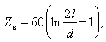
( 1.1)
где d –диаметр вибратора, l – его длина. Затраты на излучение учитываются включением в схему сосредоточенного сопротивления излучения, которое при учете ближнего поля вибратора является комплексным:. Если сопротивление излучения определено относительно тока в пучности, на схеме оно должно быть помещено на расстоянии от разомкнутого конца линии (рис. 1.2). Расчетные соотношения для определения зависимости RS и XS от отношения (l – длина несимметричного вибратора, l – длина волны) по методике, изложенной в [3], приведены в приложении 1.1. Отметим, что сопротивление излучения несимметричного вибратора длины l вдвое меньше сопротивления излучения симметричного вибратора длины 2l. Например, при l = 0,25l ZS = 36,6 + i 21,3 Ом, при l = 0,5l ZS = 99,5 + i 62.7 Ом.
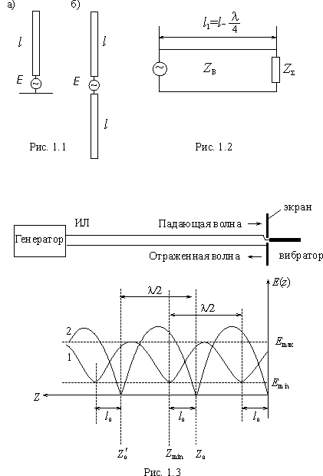

Зависимости активной Rвх и реактивной Xвх частей входного сопротивления несимметричного вибратора от отношения l/l для различных значений Zв, рассчитанные по формулам теории длинных линий (см. приложение 1.2), представлены на рис. 1.4. Кривые на рис. 1.4 позволяют сделать следующие выводы.
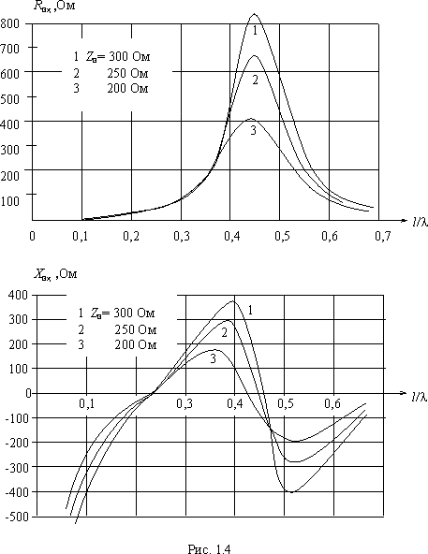

1) Первый (“последовательный”) резонанс (Xвх = 0) имеет место при l ≈ 0,25 l, его положение практически не зависит от величины Z_{в}, т. е. от толщины вибратора.
2) Положение второго (“параллельного”) резонанса существенно зависит от толщины вибратора. Если у тонких вибраторов (Z_{в} ≥500 Ом) резонансное значение l близко к 0,5l, у толстых вибраторов (Z_{в} ≤ 200 Ом) оно снижается до 0,4l и менее.
3) Чем толще вибратор, тем меньше значения R_{вх} и X_{вх} зависят от длины волны, т. е. толстые вибраторы являются более диапазонными.
2. Входное сопротивление вибратора может быть определено экспериментально с помощью измерительной линии (ИЛ), ко входу которой (рис. 1.3) подключается генератор, а к выходу – исследуемый несимметричный вибратор с экраном. Таким образом, по отношению к ИЛ сопротивление Zвх является нагрузкой. В теории длинных линий продольная координата z отсчитывается от конца линии, поэтому входное сопротивление вибратора совпадает с сопротивлением ИЛ в сечении z = 0: Z_{вх} = Z(0).
Поскольку Z_{вх} вибратора не совпадает с волновым сопротивлением ИЛ W (в лабораторных установках используются ИЛ с W = 50 Ом W = 75 Ом), в ИЛ распространяются как падающая, так и отраженная волны.
Типичное распределение амплитуды напряженности электрического поля вдоль линии E(z) при наличии отраженной волны показано на рис. 1.3 (кривая 1). Сопротивление линии в любом сечении можно найти, если известно ее сопротивление в каком-либо другом сечении. Проще всего сопротивление определяется в минимумах (узлах) поля, где оно чисто активно, минимально по величине и равно R_{min} = kW, где k – коэффициент бегущей волны в линии. Используя теорию длинных линий [4, разд. 21.2], можно получить следующее выражение для Z_{вх}:
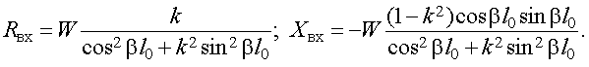
(1.2)
Здесь l₀ – расстояние от нагрузки до ближайшего к ней узла поля в линии (рис. 1.3), β=2π/λ – коэффициент фазы, выраженный через длину волны l, которая равна удвоенному расстоянию между соседними минимумами. Непосредственный отсчет расстояния l₀ часто бывает неудобен. В этом случае для определения l₀ ИЛ закорачивают в сечении нагрузки, при этом распределение поля вдоль линии изображается кривой 2. Из рис. 1.3 видно, что расстояние l₀ равно сдвигу любого узла в сторону нагрузки при замене нагрузки ИЛ замыкателем.
Таким образом, процедура экспериментального определения Z_{вх} вибратора в диапазоне частот при заданном значении W сводится к измерению на разных частотах коэффициента бегущей волны в ИЛ k и соответствующих значений сдвига узлов l₀.

Описание лабораторной установки и методики измерений

Схема лабораторной установки для определения Z_{вх} несимметричного вибратора представлена на рис. 1.5. Она содержит генератор 1, переход 2 с коаксиального выхода генератора к измерительной линии 3, измерительный усилитель 4, экран 5 и исследуемый вибратор 6. Детектор измерительной линии имеет квадратичную характеристику, и, следовательно, КБВ определяется по формуле
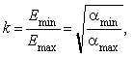
(1.3)
где amin и amax – соответственно наименьшее и наибольшее показания измерительного усилителя.
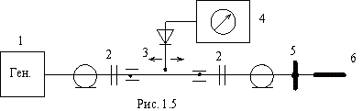
Порядок выполнения работы

А. Предварительные расчеты

1. По известным значениям длины вибратора l и его диаметра d определить по формуле (1.1) волновое сопротивление вибратора Z_{в}.
2. С помощью ЭВМ рассчитать зависимость входного сопротивления вибратора Z_{вх} = R_{вх}+iX_{вх} в диапазоне частот. Порядок расчета приведен в приложении 1.2. Результаты расчета свести в табл. 1.1, построить графики зависимостей R_{вх} и X_{вх} от отношения l/λ и сравнить их с кривыми рис. 1.4.
Таблица 1.1
l = d = Zв=
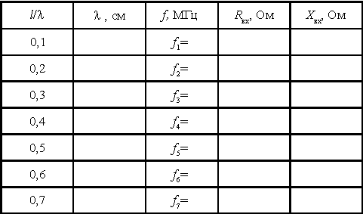

Б. Измерения

1. Подключить исследуемый вибратор в качестве нагрузки измерительной линии (ИЛ).
2. Настроить генератор и ИЛ на частоту f₁ (см. табл. 1.1).

Примечание. Если частота f₁ выходит за пределы рабочего диапазона генератора, следует начать измерение с частоты f₂.
3. С помощью ИЛ определить минимальное и максимальное показания измерительного усилителя amin и amax. По формуле (1.3) рассчитать и занести в табл.1.2 значение КБВ. Одновременно определить и занести в табл. 1.2 координату z_{min} одного из узлов напряженности поля в ИЛ (рис.1.3).

Таблица 1.2
W=
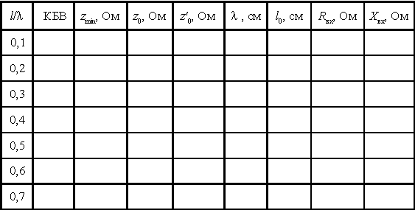

4. Заменить исследуемый вибратор короткозамыкающей нагрузкой. Определить и занести в табл. 1.2 координату z₀ узла, ближайшего к z_{min} со стороны нагрузки (рис. 1.3). Найти и занести в табл. 1.2 величину сдвига l₀
5. Найти и занести в табл. 1.2 координату соседнего узла z′₀ (рис.1.3). Определить и занести в табл. 1.2 длину волны в линии l=2⏐z₀-z′₀⏐Сравнить найденное значение λ с расчетной величиной в табл. 1.1.
Все проделанные измерения повторить на частотах f2, f3, ..., f7.

В. Обработка результатов измерений

1. Используя найденные значения КБВ, l₀ и λ, а также известное значение волнового сопротивления ИЛ W, с помощью ЭВМ рассчитать по формулам (1.2) величины R_{вх} и X_{вх} вибратора для частот f1, f2, ..., f7 и занести их в табл. 1.2.
2. Нанести полученные экспериментальные точки на построенные ранее (раздел А) графики зависимостей Rвх и Xвх от величины l/l.

Содержание отчета

В отчете должны быть представлены:

1. Схема лабораторной установки для определения входного сопротивления несимметричного вибратора.
2. Заполненная по результатам расчетов табл. 1.1 и соответствующие графики зависимостей R_{вх} и X_{вх} от отношения l/l.
3. Заполненная по результатам измерений и их обработки табл.1.2 и соответствующие точки на графиках.

Контрольные вопросы

1. Что такое несимметричный вибратор?
2. Пояснить сущность метода зеркальных изображений.
3. Что такое сопротивление излучения антенны?
4. Что такое резонансная длина вибратора?
5. В чем заключается эффект укорочения вибратора?
6. Объяснить методику измерения входного сопротивления вибратора с помощью измерительной линии.
7. Что такое коэффициент бегущей волны (КБВ) в линии? В каком случае он равен нулю?
8. Какой характер (емкостной или индуктивный) имеет входное сопротивление вибратора при l << λ.? В каком диапазоне волн этот режим имеет место?

ПРИЛОЖЕНИЕ 1.1

Вещественная и мнимая части сопротивления излучения несимметричного вибратора с достаточной для инженерной практики точностью могут быть определены по формулам [3, §. 7], Ом:
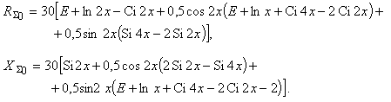
(1.4)
Здесь E = 0,577216 – постоянная Эйлера; x =kl; Cix и Six –соответственно интегральный косинус и интегральный синус от аргумента x. Определение и свойства функций Cix и Six см., например, [5, гл. 5], там же имеются их таблицы. Для расчетов на ЭВМ удобно выразить Сix и Six через вспомогательные функции f(x) и g(x):
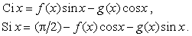
(1.5)
Функции f(x) и g(x) хорошо аппроксимируются следующими рациональными функциями (1 ≤ x < ∞):
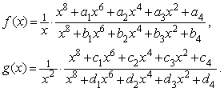
(1.6)
Постоянные a, b, с, d приведены в [5, с. 60], а также в [6, с. 18]. Подставляя их в (1.6), получим, в частности: f(1) = 0,6214; g(1)=0,3434; f(2) = 0,3990; g(2) = 0,1445; f(4) = 0,2292; g(4) = 0,04975. Используя (1.5) и (1.6), получим расчетные выражения для сопротивления излучения несимметричного вибратора, Ом:
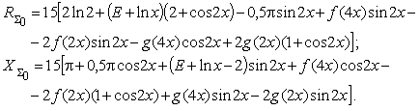
(1.7)
В частности, при x = 1 (l =λ/2π = 0,1592) найдем RS = 8,18 Ом,
XS = 6,21 Ом; при x = π/2 (l = 0,25λ) RS = 36,56 Ом, XS = 21,27 Ом.

ПРИЛОЖЕНИЕ 1.2

Входное сопротивление Z_{вх}=R_{вх}+iX_{вх} несимметричного вибратора длины l определяется как входное сопротивление линии длиной l₁= l –0,25λс волновым сопротивлением Z_{в}, нагруженной на сопротивление излучения R_{Σ} + iX_{Σ} (рис.1.2). Удобно сначала найти нормированные величины
(1.8)
а затем использовать соотношение [6, (1.3)]:
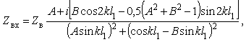
(1.9)
где kl1= kl – (π/2). Отметим, что формула (1.9) справедлива и при l < 0,25λ,
т. е. при kl₁<0.

Лабораторная работа № 2 Исследование рупорных антенн.

Цель работы
1. Экспериментальное исследование направленных свойств рупорных антенн (РА).
2. Исследование влияния геометрических параметров рупора на характеристики излучения РА.
3. Ознакомление с методами измерения коэффициента усиления антенн.
4. Сопоставление результатов экспериментальных исследований и теоретических расчетов.

Методические указания по самоподготовке

При подготовке к выполнению лабораторной работы необходимо изучить основные свойства и параметры рупорных антенн [1, § 13.1,13.4–13.7] или [2, § 9.1. 1].
1. Необходимо усвоить, что РА состоит из волновода постоянного сечения, играющего роль питающей линии, и присоединенного к нему рупора, представляющего собой волновод переменного сечения. Основные разновидности PA, отличающиеся формой поперечного сечения рупора, показаны на рис. 2.1: Е-плоскостной рупор (а), H-плоскостной рупор (б), пирамидальный (в) и конический рупор (г). PA применяются в сантиметровом и дециметровом диапазонах волн как самостоятельные антенны или в качестве облучателей линзовых и параболических антенн.
В лабораторной работе исследуются две пирамидальные РА с одинаковыми раскрывами, но с разной длиной рупора. Продольные сечения рупоров в плоскостях Е и Н имеют вид равнобедренных трапеций (рис. 2.2). Продолжив сходящиеся стороны трапеции до пересечения, получим равнобедренный треугольник, по которому определяются геометрические параметры РА: длина L (высота треугольника), длина стороны R, угол раствора рупора Ф. Параметрам, относящимся к плоскостям E и Н, приписываются соответствующие индексы. Очевидно, 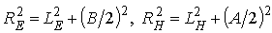. На рис. 2.2 показана структура поля в Е-плоскостном (а) и в Н-плоскостном (б) секториальных рупорах. Картина электрических и магнитных силовых линий подобна структуре поля основной волны в питающем волноводе, однако она деформируется в связи с увеличением размеров поперечного сечения волновода в рупоре. Наиболее существенно то, что фронт волны в рупоре перестает быть плоским, каким он был в волноводе.

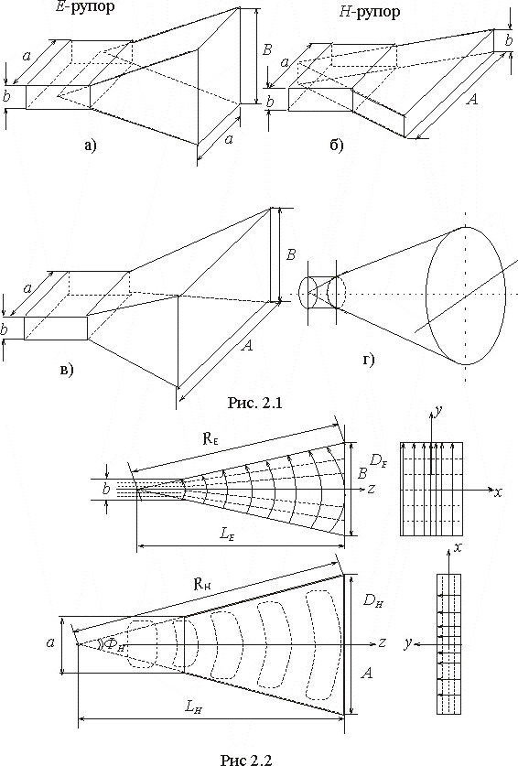

Вследствие этого поле в разных точках раскрыва РА не синфазно, что приводит к снижению коэффициента направленного действия (КНД) РА по сравнению с синфазной излучающей поверхностью, размеры которой совпадают с размерами раскрыва РА. Очевидно, что максимальная разность фаз Δψ_{max} в раскрыве РА имеет место между точками, лежащими в середине и на краях раскрыва РА.
Форма диаграммы направленности (ДН) РА в данной плоскости полностью определяется параметрами ее продольного сечения в этой плоскости. ДН РА содержит сигарообразный главный лепесток и небольшое число слабых боковых лепестков. Качественно зависимость формы ДН РА от угла раствора Ф при L = const показана на рис. 2.3. При малых углах Ф ширина ДН велика, так как размеры раскрыва РА незначительны (рис. 2.3,а). С увеличением Ф ДН сначала сужается (рис. 2.3,б,в), КНД растет, так как увеличивается размер излучающей поверхности, которая пока остается практически синфазной. При дальнейшем увеличении угла Ф главный лепесток ДН расширяется и искажается (рис. 2.3,г), поскольку фронт волны в рупоре все больше искривляется, Δψ_{max} растет, КНД уменьшается. Графики нормированных зависимостей КНД от размеров раскрыва и длины E-секториального и H-секториального рупоров [1] приведены на рис. 2.4.

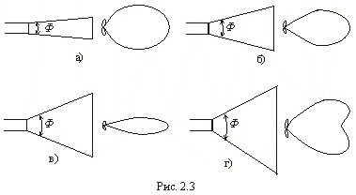

Оптимальным называется рупор, размеры раскрыва которого подобраны таким образом, чтобы при заданной длине рупора получить максимальный КНД. Максимальные значения D_{E} и D_{H} на графиках рис.2.4 соответствуют оптимальным параметрам секториальных РА. Анализ [1] показывает, что в Е-секториальном рупоре максимум КНД достигается при
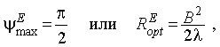
(2.1)
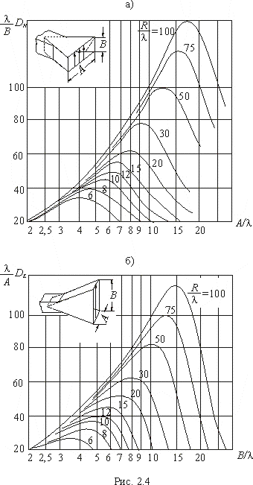

в Н-секториальном рупоре КНД максимален при
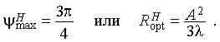
(2.2)

Пирамидальный рупор будет оптимальным, если оптимальны соответствующие ему Е- и Н-секториальные рупоры. Формулы (2.1) и (2.2) применимы к пирамидальному рупору с размерами раскрыва А в Н-плоскости и B в Е-плоскости. При определения оптимальной длины пирамидального рупора следует выбрать большую из величин и, найденных из (2.1) и (2.2).
КНД пирамидального рупора вычисляется по формуле
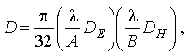
(2.3)

значения 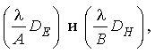 определяются по графикам рис.2.4. Потери в РА, как правило, пренебрежимо малы, что позволяет считать коэффициент полезного действия РА η = 1, откуда коэффициент усиления РА

(2.4)

Ширину главного лепестка ДН пирамидального рупора по уровню половинной мощности можно оценить по формулам:

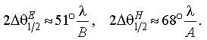
(2.5)

Описание лабораторной установки и методики измерений

Структурная схема лабораторной установки показана на рис. 2.5. Передающая часть включает в себя генератор (Г), аттенюатор (Ат), измерительную линию (ИЛ), согласующий трансформатор (Тр) и рупорную антенну (РА1). Приемная часть состоит из приемного рупора (РА2) и измерителя мощности или детекторной секции с индикаторным прибором. Для снятия диаграммы направленности (ДH) приемный рупор устанавливается на поворотном устройстве, обеспечивающем измерение ДН, в Е- и Н-плоскостях.
В работе используются два метода измерения коэффициента усиления (КУ) антенн – абсолютный и относительный.
При абсолютном методе на передающем и приемном концах устанавливаются две идентичные антенны. Метод основан на одновременном измерении мощности Р₂ на выходе приемной антенны и мощности Р₁, подводимой к передающей антенне. В общем случае мощности Р₁ и Р₂связаны между собой соотношением

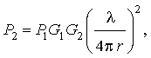
(2.6)

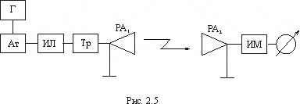

где G₁ и G₂ – КУ передающей и приемной антенн, r – расстояние между фазовыми центрами антенн, λ – длина волны. В нашем случае передающая и приемная антенны идентичны, т.е. G₁ = G₂ = G, и КУ может быть найден по формуле

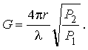
(2.7)

Измерение КУ относительным методом (методом сравнения) состоит в сравнении КУ исследуемой антенны с эталонной, КУ которой известен. Для этого исследуемую и эталонную антенны поочередно подключают к генератору и, измеряя подводимые к ним мощности и находят соответствующие мощности на приемном конце и . КУ исследуемой антенны может быть определен по формуле
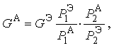
(2.8)

непосредственно следующей из (2.6).

Порядок выполнения работы

1. Изучить схему и основные элементы лабораторной установки, назначение и порядок использования измерительных приборов.
2. Измерить и записать геометрические размеры исследуемых в работе рупорных антенн.
3. Найти ширину главного лепестка ДН исследуемых рупорных антенн по формулам (2.4) и (2.5).
4. Снять ДН указанной преподавателем антенны в Н- и Е-плоскостях.
Для этого необходимо ориентировать приемную и передающую антенны максимумом излучения друг на друга, отрегулировать мощность генератора (или усиление измерителя мощности на приемной стороне) так, чтобы максимум показаний приемного индикатора находился вблизи максимума шкалы. Затем, поворачивая приемную антенну в плоскости Е, снять зависимость показаний приемного индикатора от углаθ. Аналогично снимается ДН в плоскости Н. В процессе измерения не допускаются какие-либо перестройки как на приемном, так и на передающем концах. Результаты измерений занести в табл. 2.1.

Таблица 2.1
 |  | 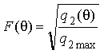 | ПРИМЕЧАНИЕ
 |  |  | 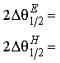

Как видно из табл. 2.1, при обработке результатов измерений учитывается квадратичный закон характеристики детектора.
По данным табл. 2.1 построить ДН в Е- и Н-плоскостях в прямоугольной системе координат и определить ширину главного лепестка. Результаты сравнить с оценками (2.4) и (2.5).
5. Измерить КУ рупорной антенны абсолютным методом при использовании двух идентичных антенн. Методика измерения КУ может несколько отличаться в зависимости от способа определения отношения мощностей P₁/P₂.

5.1. Первый способ – для измерения мощности используется детекторная секция.
5.1.1. Подсоединить детекторную секцию к выходу приемной антенны.
5.1.2. Ориентировать приемную и передающую антенны максимумом ДН друг на друга. С помощью согласующего трансформатора обеспечить согласование передающей антенны с питающей ее линией.
5.1.3. Регулируя мощность генератора установить удобное для отсчета показания приемного индикатора и аттенюатора на передающей стороне N₂.
5.1.4. Отсоединить детекторную секцию от приемной антенны и подключить ее вместо передающего рупора. С помощью согласующего трансформатора обеспечить согласование детекторной секции с питающей линией.
5.1.5. С помощью аттенюатора добиться прежнего показания индикатора и записать новое показание аттенюатора N₁. Отношение мощностей P₁/P₂ в децибелах составит
(2.9)

Согласно (2.7) КУ в децибелах можно определить по формуле

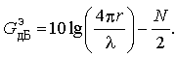
(2.10)

Результаты измерений и расчетов записать в табл. 2.2.

Таблица 2.2

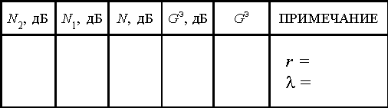

5.2. Второй способ – для измерения мощностей используется измеритель мощности (ИМ).
5.2.1. Подключить ИМ к выходу приемной антенны.
5.2.2. Ориентировать приемную и передающую антенны максимумом ДН друг на друга. С помощью согласующего трансформатора обеспечить согласование передающей антенны с питающей ее линией.
5.2.3. Записать величину P₂ мощности на выходе приемной антенны.
5.2.4. Отключить ИМ от приемной антенны и подключить его вместо передающего рупора. Убедиться в хорошем согласовании ИМ с питающей линией. Записать значение P₁ мощности, подаваемой на вход передающей антенны.
5.2.5.Найденные значения P₂ и P₁ подставить в (2.7) и найти G³.
5.2.6. Если пределы ИМ не позволяют произвести непосредственный отсчет P₁, необходимо увеличить затухание, вносимое аттенюатором до величины N₁, обеспечивающей равенство P₁ = P₂. Затем КУ определяется по формулам (2.9) и (2.10).
Результаты измерений и расчетов записываются в табл. 2.2.
6. Измерить КУ рупорной антенны относительным методом (методом сравнения), используя в качестве эталонной антенну, КУ которой определен абсолютным методом в п. 5.
Для этого к генератору подключается эталонная антенна, и с помощью ИМ измеряется мощность на выходе приемной антенны Р₂^{Э}.Затем на место эталонной антенны устанавливается исследуемая антенна, измеряется соответствующая мощность на выходе приемной антенны Р₂^{А} и определяется входящее в (2.8) отношение Р₂^{А} / Р₂^{Э}. Если для оценки мощности используется детекторная секция, то с учетом квадратичности детектора отношение

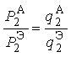
(2.11)

где q₂^{А} и q₂^{Э} – показания приемного индикатора соответственно при включении на передачу исследуемой и эталонной антенны.
Входящее в (2.8) отношение мощностей Р₁^{Э} /Р₁^{А}, подводимых к эталонной и исследуемой антеннам, можно определить, измеряя напряжения в узлах и пучностях на измерительной линии при питании эталонной 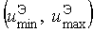 и исследуемой 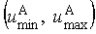 антенн, т. е.

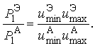

С учетом квадратичности характеристики детектора измерительной линии

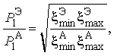
(2.12)

где 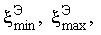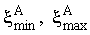 – показания индикатора измерительной линии при питании эталонной и исследуемой антенн соответственно.
Для определения G^{A} отношения (2.11) и (2.12) подставляются в (2.8). Результаты измерений и расчетов заносятся в табл. 2.3.

Таблица 2.3
Антенна | P₂ или q₂ |  |  | G
эталонная
исследуемая

Содержание отчета
1. Структурная схема лабораторной установки.
2. ДН рупорной антенны в Е- и Н-плоскостях, построенные в прямоугольной системе координат.
3. Расчетные и экспериментальные значения ширины главного лепестка ДН рупорной антенны.
4. Табл. 2.2. и 2.3 с результатами измерений и расчетов.

Контрольные вопросы

1. Объяснить устройство и принцип действия рупорной антенны (РА).
2. Чем определяются направленные свойства РА?
3. Дать определение КНД и КУ антенны.
4. Как определяется ширина главного лепестка ДН?
5. В чем заключается существо абсолютного метода измерения КУ антенны?
6. Пояснить процедуру измерения КУ антенны методом сравнения.
7. Объяснить используемый в работе метод сравнения мощностей, подводимых к двум антеннам.

2.3 Лабораторная работа № 3 Исследование параболической антенны.

Цель работы

1. Изучение устройства антенны с рефлектором в виде параболоида вращения.
2. Исследование влияния смещения облучателя из фокуса на форму диаграммы направленности антенны.
3. Исследование влияния контррефлекторов различного типа на коэффициент усиления антенны.

Методические указания по самоподготовке

При подготовке к выполнению лабораторной работы необходимо изучить раздел курса, посвященный зеркальным антеннам [1, § 14.1, 14.2, 14.6] или [2, § 9.2.1, 9.2.3, 9.2.6].
1. Обратить внимание на то, что параболическая антенна используется для создания остронаправленного излучения в диапазоне СВЧ, когда размеры антенны во много раз превышают рабочую длину волны λ. Антенна состоит из металлического зеркала (рефлектора) параболической формы и облучателя, расположенного в ее фокусе. В работе исследуется антенна с зеркалом в виде параболоида вращения (рис. 3.1) с раскрывом, имеющим форму круга диаметром 2R. Прямая, перпендикулярная плоскости раскрыва и проходящая через его центр, является осью зеркала, точка О пересечения оси с поверхностью зеркала – его вершиной. Расстояние f от вершины зеркала до фокуса F называется фокусным расстоянием.

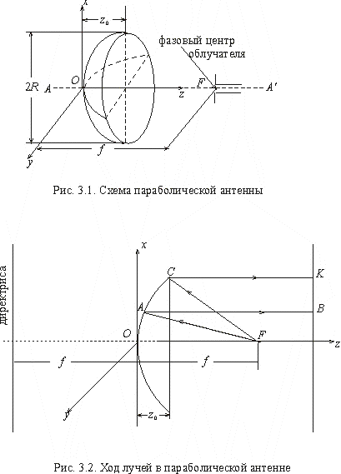

2. Для формирования узкой диаграммы направленности (ДН) в режиме передачи в раскрыве зеркала необходимо возбудить синфазное поле. В режиме приема параболическое зеркало фокусирует падающую плоскую волну в небольшой объем вблизи фокуса («фокальное пятно») размером порядка λ. Поскольку линейные размеры зеркала значительно превышают λ, при анализе параболической антенны можно пользоваться методом геометрической оптики. Студент должен уметь показать, что сферическая волна, создаваемая облучателем, помещенным в фокус параболического зеркала, преобразуется зеркалом в плоскую волну, распространяющуюся вдоль его оси. Действительно, в силу геометрических свойств параболы расстояние, проходимое любым лучом от фокуса до параболического зеркала и от него до плоскости раскрыва, есть величина постоянная для всех лучей (рис. 3.2): FAB=FCK. Необходимо знать, что:
1) при помещении облучателя в фокус параболического зеркала главный максимум ДН антенны ориентирован вдоль ее оси;
2) ширина главного лепестка ДН определяется главным образом отношением λ/2R, но зависит также от закона изменения амплитуды поля в раскрыве зеркала;
3) для уменьшения уровня боковых лепестков ДН антенны амплитуда поля в раскрыве должна уменьшаться от центра к краю, что достигается использованием облучателя с максимумом ДН, ориентированным на вершину зеркала и понижением излучения в направлении его края.
3. Различают три типа параболоидов (рис. 3.3): длиннофокусный

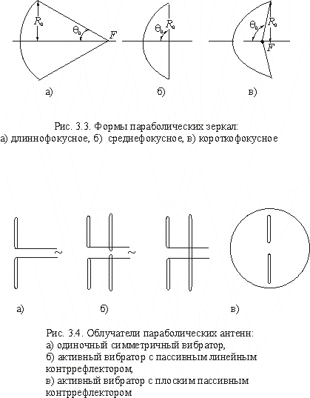

(2f > R, 2θ₀ < 180°), среднефокусный (2f ≈ R, 2θ₀ ≈ 180°), короткофокусный (2f < R, 2θ₀ > 180°). В настоящей работе исследуется длиннофокусная антенна с вибраторными облучателями трех типов.
1) Облучатель в виде одиночного полуволнового вибратора (рис. 3.4,а). ДН такого облучателя имеет в плоскости Е два максимума, один из которых направлен в сторону зеркала, другой – в противоположную сторону. По этой причине более половины излучаемой им мощности не участвует в формировании ДН антенны, что приводит к снижению КПД антенны.
2) Облучатель в виде системы из активного и пассивного вибраторов (рис. 3.4,б) позволяет существенно снизить обратное излучение облучателя. Питание к пассивному вибратору (линейному контррефлектору) не подводится, ток в нем возбуждается полем излучения активного вибратора. Изменяя расстояние между вибраторами, можно добиться такого соотношения амплитуд и фаз токов в вибраторах, что их поля в направлении к зеркалу будут складываться, а в противоположном направлении – гасить друг друга [6].Оптимальное расстояние между вибраторами близко к λ/4. Фазовый центр облучателя находится примерно посередине между вибраторами и должен совпадать с фокусом зеркала.
3) Облучатель, состоящий из вибратора и круглого диска – плоского контррефлектора (рис. 3.4, в), – имеет почти однонаправленную ДН, форма которой зависит от расстояния между вибратором и контррефлектором, а также от диаметра последнего. При малом диаметре контррефлектора возрастает боковое и обратное излучение, при большом усиливается теневой эффект. Фазовый центр облучателя находится вблизи центра диска и должен совпадать с фокусом зеркала.
На рис. 3.5,б представлены рассчитанные в [7] зависимости КПД антенны (η) от отношения R/f для трех рассмотренных типов облучателя. Отметим, что форма ДН параболической антенны от величины ее КПД практически не зависит.
4. Студент должен уметь показать на основе метода геометрической оптики, что при перемещении облучателя перпендикулярно оси зеркала
(в фокальной плоскости) меняется направление максимального излучения антенны, а при перемещении облучателя вдоль оси зеркала изменяется ширина главного лепестка ДН. Минимальная ширина главного лепестка ДН наблюдается при совпадении фазового центра облучателя с фокусом зеркала.
С точки зрения волновой теории увеличение ширины главного лепестка ДН при смещении облучателя вдоль оси зеркала обусловлено тем, что поле в плоскости раскрыва становится несинфазным. Однако, поскольку фазовые искажения симметричны относительно оси, направление главного максимума вдоль оси антенны сохраняется. При небольших смещениях облучателя перпендикулярно оси зеркала в плоскости раскрыва появляются несимметричные фазовые сдвиги, плоскость равных фаз волны, идущей от облучателя, поворачивается на некоторый угол α. Вследствие этого и направление главного максимума поворачивается на тот же угол α от оси антенны в сторону, противоположную смещению облучателя (рис. 3.6).
Следует иметь в виду, что при больших смещениях облучателя распределение фазы волны в плоскости раскрыва уже не является линейным. Нелинейные фазовые ошибки приводят не только к изменению направления главного максимума, но и к искажению формы ДН.
5. В режиме осевого излучения нормированная ДН параболической антенны может быть рассчитана по приближенной формуле
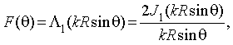
(3.1)

где θ – угол между осью зеркала и направлением в точку наблюдения, k = 2π⁄λ – волновое число, J₁(х) – функция Бесселя первого порядка отаргумента x, λ – рабочая длина волны. График функции Λ₁(x) приведен на рис. 3.8.
Коэффициент направленного действия (КНД) антенны равен
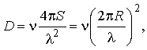
(3.2)

где S = πR² – площадь раскрыва зеркала; ν – коэффициент использования поверхности (КИП) зеркала, зависящий от характера изменения амплитуды поля в его раскрыве (чем ближе распределение поля к равномерному, тем ближе величина КИП к единице). Графики зависимостиν от отношения R/f, рассчитанные в [7] для трех рассмотренных типов облучателя, приведены на рис. 3.5, а.
Коэффициент усиления (КУ) антенны равен
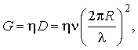
(3.3)

где η –КПД антенны, определяемый из графиков рис. 3.5, б.

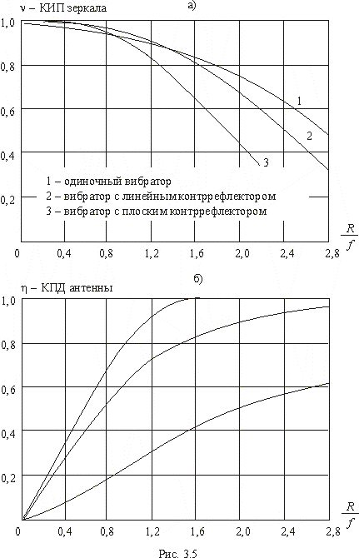

Описание лабораторной установки и методики измерений

Структурная схема лабораторной установки показана на рис. 3.7. Сигнал генератора 1 поступает на передающую параболическую антенну 2. Исследуемая параболическая антенна 3 работает в режиме приема. Она смонтирована на вращающейся подставке с лимбом, по которому отсчитывается угол поворота θ. Система крепления облучателя 6 исследуемой антенны 3 предусматривает возможность его перемещения как вдоль оси антенны, так и в фокальной плоскости. Уровень сигнала, принимаемого исследуемой антенной 3, измеряется прибором постоянного тока 5, соединенным с облучателем антенны через детекторную головку 4.
Методика измерения ДН антенны 3 сводится к измерению показаний прибора 5 в зависимости от угла поворота антенны. Поскольку у исследуемой антенны 2R >> λ, она является остронаправленной, поэтому угол поворота при измерениях не должен превышать ±15°.

Порядок выполнения работы

А. Расчеты

1. Определить фокусное расстояние f исследуемой антенны, используя уравнение параболоида вращения в прямоугольной системе координат (рис. 3.2)
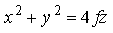
(3.4)

и геометрические параметры зеркала, указанные на его обороте: диаметр раскрыва 2R и расстояние от вершины зеркала до плоскости раскрыва (глубина зеркала) z₀. Найти отношение R/f для исследуемой антенны и записать его в табл. 3.1.
2. По графику рис. 3.8 рассчитать и построить нормированную ДН исследуемой антенны на волне, указанной преподавателем. Расчет ДН проводить по формуле
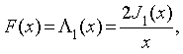
где 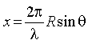 По графику определить ширину главного лепестка ДН по уровню половинной мощности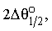 результат записать в табл. 3.1.
3. Используя кривые рис. 3.5, по известному значению R/f найти КИП зеркала и КПД антенны для трех рассмотренных облучателей, записать найденные значения ν и η в соответствующие графы табл. 3.1 и 3.3. По формулам (3.2) и (3.3) определить КНД и КУ антенны для облучателя в виде одиночного вибратора; значения D₁ и G₁ записать в табл. 3.1.
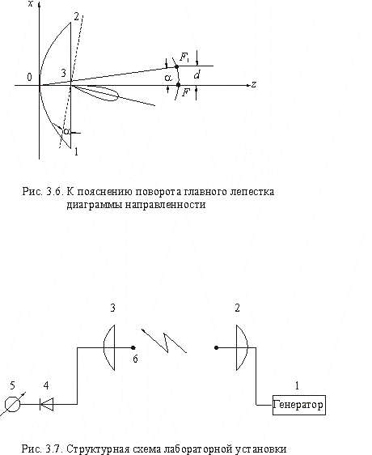

Рассчитать относительные значения КУ антенны при использовании облучателей с контррефлекторами по сравнению с КУ при использовании облучателя в виде одиночного вибратора:
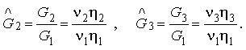

Результаты записать в табл. 3.3.
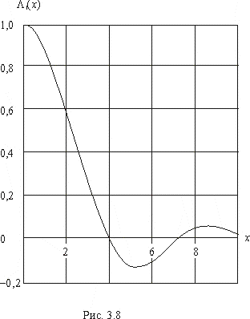

Б. Измерения

1. Ознакомиться с элементами установки, убедиться в ее соответствии структурной схеме рис. 3.7. Проверить работу поворотного устройства и механических элементов, обеспечивающих перемещение облучателя исследуемой антенны. Убедиться в изменении уровня сигнала, принимаемого исследуемой антенной при регулировке уровня выходной мощности генератора с помощью ручки «выход».
2. Снять ДН исследуемой антенны при помещении облучателя в виде одиночного полуволнового вибратора в фокус, записывая в табл. 3.2 значения угла поворота θ в градусах и соответствующие показания прибора q(θ). С учетом квадратичности характеристики детектора 4 нормированная ДН антенны рассчитывается по формуле
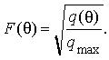
3. Снять серию нормированных ДН при смещении облучателя (одиночного вибратора) вдоль оси зеркала (2–3 диаграммы по указанию преподавателя).
4. Снять серию нормированных ДН при смещении облучателя (одиночного вибратора) из фокуса перпендикулярно оси антенны (2–3 диаграммы по указанию преподавателя).
5. Установить в фокусе зеркала облучатель в виде системы из активного и пассивного вибраторов. Регулируя расстояние между вибраторами, настроить облучатель на максимум показаний прибора q₂. Значение q₂ записать в табл. 3.3.
6. Установить в фокусе зеркала облучатель в виде вибратора с плоским контррефлектором. Регулируя расстояние между вибратором и контррефлектором, настроить облучатель на максимум показаний прибора q₃. Значение q₃ записать в табл. 3.3.

В. Обработка результатов расчетов и измерений

1. По результатам расчетов на ЭВМ построить нормированную ДН исследуемой антенны, описываемую выражением (3.1). На расчетную ДН нанести экспериментальные диаграммы, найденные согласно пп. Б.2–Б.4.
2. По диаграмме п. Б.2 определить экспериментальное значение ширины главного лепестка по уровню половинной мощности 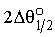 и дать оценку КНД исследуемой антенны по формуле [1]
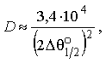
затем по формуле (3.3) найти соответствующее значение КУ. Полученные значения записать в табл. 3.1.
3. По результатам измерений пп. Б.5–Б.6 найти относительные значения КУ по сравнению с КУ при использовании облучателя в виде одиночного вибратора. В силу квадратичности характеристики детектора 4 можно считать, что при постоянной мощности передатчика показания прибора q пропорциональны КУ антенны. Тогда
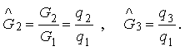
(3.7)
Найденные значения записать в табл. 3.3.

Таблица 3.1
Характеристики параболической антенны с облучателем в виде одиночного вибратора
 |  | D₁ | G₁
Расчет
Эксперимент

Таблица 3.2
Измерение ДН антенны
θ€градусы | 0 | 2 | 4 | ...
q(θ)
F(θ)

Таблица 3.3

Зависимость относительного КУ антенны от типа облучателя

Тип излучателя | Расчет |  |  | Эксперимент
Тип излучателя | ν | η |  | q
1– одиночный вибратор
2– вибратор с линейным контррефлектором
3– вибратор с плоским контррефлектором

4. Сопоставить результаты теоретических расчетов и экспериментальные данные.

Содержание отчета

В отчете должны быть представлены:
1. Структурная схема лабораторной установки, эскизы используемых облучателей.
2. Результаты расчетов по разделу А, сведенные в табл. 3.1 и 3.3.
3. Результаты измерений ДН антенны, сведенные в табл. 3.2. Графики расчетной и измеренных ДН в прямоугольной системе координат.
4. Результаты обработки измерений по пп. Б.5–Б.6, сведенные в табл. 3.3.

Контрольные вопросы

1. Дать определения понятий: диаграмма направленности антенны; нормированная диаграмма направленности; фокусное расстояние; коэффициент направленного действия и коэффициент усиления антенны.
2. Принцип действия параболической антенны (ПА).
3. Какие облучатели используются в ПА?
4. Как влияет на диаграмму направленности ПА смещение облучателя вдоль оси зеркала и перпендикулярно к ней?
5. Как определяется ширина ДН антенны?
6. Какую ДН имеет облучатель в виде системы из активного и пассивного вибраторов?
7. Как меняется коэффициент усиления ПА в зависимости от вида облучателя?

2.4 Лабораторная работа № 4 Исследование методов устранения влияния волны, отраженной от зеркала на облучатели параболических антенн.

Цель работы

1. Экспериментальное исследование способов устранения влияния рефлектора на согласование облучателя с фидерной линией.
2. Сопоставление экспериментальных данных с результатами теоретических расчетов.

Методические указания по самоподготовке

Для выполнения лабораторной работы необходимо изучить принцип действия, основные свойства и параметры параболической антенны [1, § 14.6, 14.7] или [2, § 9.2.5], а также причину нарушения согласования облучателя с фидерной линией, достигнутого при отсутствии параболического зеркала.
Облучатель, находящийся на пути распространения отраженной от зеркала волны, поглощает часть энергии этой волны, что приводит к теневому эффекту облучателя и его рассогласованию с фидерной линией. При небольших размерах облучателя теневой эффект незначителен и им можно пренебречь. Для ослабления рассогласования облучателя с фидерной линией существует несколько способов.
Один из них (рис. 4.1) заключается в установке на расстоянии t от вершины параболического рефлектора плоского компенсирующего диска, диаметр диска d подбирается так, чтобы в месте расположения облучателя (т. е. в фокальной области) амплитуда волны, отраженной от диска, была равна амплитуде поля, создаваемого в этом же месте параболическим зеркалом. Расстояние t подбирается так, чтобы фазы полей, создаваемых зеркалом и диском, в фокальной области были противоположны. При этом поле, создаваемое диском, компенсирует в фокальной области поле волны, отраженной от основного зеркала. Значения d и t могут быть найдены по формулам
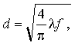
(4.1)
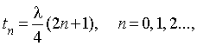
(4.2)

где λ – длина волны, f – фокусное расстояние. Приведенные выражения являются приближенными, значения d и tn уточняются экспериментально. Недостатком описанного способа является нарушение синфазности поля в раскрыве рефлектора, что приводит к снижению КНД и некоторому искажению формы диаграммы направленности антенны.

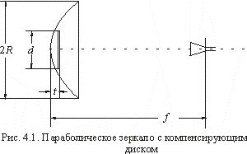

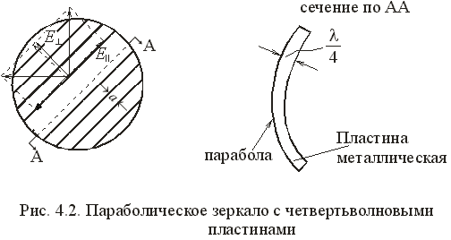

Другой способ основан на повороте плоскости поляризации отраженной от зеркала волны за счет использования параболического рефлектора с параллельными пластинами (рис. 4.2) высотой λ/4, расположенными на расстоянии а ≈ λ⁄8 друг от друга. Такое зеркало устанавливают так, чтобы пластины составляли угол 45° с вектором Е электрического поля волны, создаваемой облучателем. Волну, падающую на зеркало, можно представить состоящей из двух волн – с электрическим полем Е⊥, перпендикулярным пластинам, и с электрическим полем Е⎪⎪, параллельным пластинам. Для первой волны (Е⊥)пластины препятствия не представляют, эта волна пройдет между ними и отразится от поверхности параболоида. По отношению ко второй волне (Е⎪⎪) пластины образуют набор волноводов с критической длиной волны λкр= 2a =λ/4. Поскольку λкр <€λ, распространение волны Е⎪⎪ в этих волноводах невозможно, она отразится от верхних кромок пластин. Поскольку высота пластин равна λ/4, в результате сложения двух отраженных волн, прошедших путь, отличающийся на =λ/2, вектор E суммарной отраженной волны оказывается повернутым на 90° по сравнению с вектором Е волны, создаваемой облучателем. Вследствие такого поворота плоскости поляризации отраженная волна не будет восприниматься облуателем, и согласование облучателя с фидерной линией не нарушится.
Устранить влияние отраженной волны можно также, применяя усеченное зеркало и располагая облучатель вне зоны действия отраженной волны (рис. 4.3).

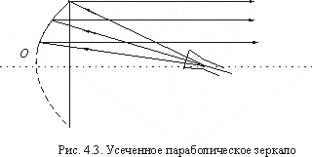

Описание лабораторной установки и методики измерений

Структурная схема установки для исследования влияния отраженной от зеркала волны на облучатель представлена на рис. 4.4.
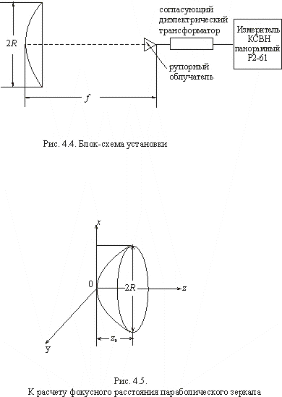

В качестве облучателя параболической антенны используется пирамидальный рупор, питаемый прямоугольным волноводом. Для согласования рупора с волноводом используется диэлектрический трансформатор. КСВ в волноводном фидере определяется с помощью панорамного автоматического измерителя КСВ Р2-61, в состав которого входят генератор качающейся частоты (ГКЧ), два направленных ответвителя и электронно-лучевой индикатор (указания к использованию измерителя приведены в приложении). Перемещая с помощью регулировочных винтов диэлектрические пластины трансформатора, можно добиться хорошего согласования рупора с питающим его волноводом.
Конструкция макета обеспечивает возможность:
a) поочередной установки трех параболических зеркал – гладкого зеркала, зеркала с компенсирующим диском и зеркала с четвертьволновыми пластинами. В последних двух случаях реализованы описанные выше способы устранения влияния волны, отраженной от зеркала на облучатель;
б) плавного изменения расстояния t от вершины параболического зеркала до компенсирующего диска, а также устанавления дисков различных диаметров;
в) плавного изменения угла между пластинами, установленными на поверхности параболического зеркала, и вектором Е волны, создаваемой облучателем. Шкала отсчета угла поворота расположена на тыльной стороне зеркала.

Порядок выполнения работы

А. Расчеты

1. Рассчитать фокусное расстояниеf параболического зеркала (рис. 4.5), исходя из уравнения параболоида вращения

x²+y²=4fz
(4.3)

Глубина параболоида z₀ и диаметр его раскрыва D=2R приведены на тыльной стороне каждого зеркала.
2. По формулам (4.1) и (4.2) рассчитать диаметр компенсирующего диска d и расстояние t от вершины зеркала до диска при n = 1, 2, 3 для λ=3 см.
3. Измерить высоту установленных на зеркале пластин (глубину канавок) и расстояние между ними. Сопоставить полученные значения с требуемыми размерами.

Б. Измерения

1. Ознакомиться с указаниями по использованию панорамного измерителя Р2-б1 и провести его калибровку в полосе частот f1=9800 MГц,f2=10200 МГц в соответствии с методикой, описанной в разд. IV–VI приложения.
2. Собрать измерительную установку по схеме рис. 4.6, в которой зеркало отсутствует. С помощью регулировочных винтов диэлектрического трансформатора добиться КСВ в волноводном диоде не более 1,05.
3. Установить гладкое параболическое зеркало так, чтобы фазовый центр рупора совпадал с его фокусом, и измерить новое значение КСВ. Из-за наличия волны, отраженной от зеркала, КСВ в фидере увеличивается.
4. Установить компенсирующий диск нужного диаметра d у вершины гладкого зеркала. Изменяя расстояние между вершиной зеркала и дискомвблизи расчетного значения tn (например, при n = 2), добиться значения
КСВ ≤ 1,05, что практически означает устранение реакции зеркала на облучатель. Записать значения расстояния t и соответствующие значения КСВ.
5. Установить в качестве рефлектора зеркало с пластинами. Вращая зеркало с пластинами вокруг фокальной оси, через каждые 5° измерить и записать значения КСВ в пределах ϕ€= (0...90°). Определить ориентацию пластин, обеспечивающую минимальное значение КСВ.

В. Обработка результатов расчетов и измерений

1. Сопоставить экспериментально определенное в п. Б.4 значение t с результатами расчета по формулам (4.1, 4.2).
2. Построить график зависимости КСВ от угла поворота ϕ по результатам измерений п. Б.5.

Содержание отчета

1. Структурная схема измерительной установки.
2. Формулы и расчеты по разделу А.
3. Таблицы и графики измерений по разделу Б.

Контрольные вопросы

1. Как ориентирован вектор Е в раскрыве пирамидального рупора, являющегося облучателем?
2. Почему имеет место рассогласование облучателя с питающей его фидерной линией?
3. Как можно устранить рассогласование облучателя с питающей его линией?
4. Из каких соображений выбирается место расположения компенсирующего диска?
5. Почему пластины, устанавливаемые на поверхности параболического рефлектора, должны иметь высоту λ/4?

3. Прибор для регистрации параметров антенн IT-24 RigExpert
IT-24 — это универсальный, ультрапортативный тестер для проверки и настройки антенно- ISM-диапазона 2.4 ГГц (рабочие частоты прибора — 2.3…2.6 ГГц).
При помощи IT-24 с успехом решаются следующие задачи:
- Проверка и настройка антенн и высокочастотных кабелей Измерение мощности точек доступа и других передатчиков;
- Проверка радиочастотной обстановки (в режиме анализатора спектра) для выбора наименее занятых частот.
IT-24 может применяться:
- Провайдерами телекоммуникационных услуг для проверки элементов собственных сетей передачи данных;
- Сервисными компаниями для проверки работоспособности оборудования
- Производителями антенн и оборудования ISM-диапазона 2.4 ГГц.
Технологии: Wi-Fi, WiMAX, ZigBee. Проприетарные технологии передачи данных ISM-диапазона 2.4 ГГц.
Технические характеристики
- Измерение возвратных потерь и КСВ (коэффициента стоячей волны) на одной частоте:
- Частотный диапазон: 2.3…2.6 ГГц
- Дискретность установки частоты: 1 МГц
- Диапазон измерения возвратных потерь: от 2 дБ
- Диапазон измерения КСВ: 1…10
- Выходная мощность при измерении КСВ: около +5 дБм
- График КСВ:
- 4 частотных поддиапазона сканирования КСВ: 2.3…2.4 ГГц,- 2.4…2.5 ГГц, 2.5…2.6 ГГц, 2.3…2.6 ГГц
- Диапазон отображения КСВ: 1…5
- Измерение мощности передатчика:
- Рабочие частоты: 2.3 … 2.6 ГГц
- Диапазон измерения мощности: -20 … +25 дБм (0.01 …300 мВт)
- КСВ на входе измерителя: не более 1.5
- Погрешность измерения мощности: не хуже ±2 дБм
- Анализатор спектра:
- Режимы отображения: пиковые и средние значения,
- график плотности, «водопад»
- Рабочие частоты: 2.3 … 2.6 ГГц
- Ширина поддиапазонов частот сканирования: 100 МГц (5перекрывающихся поддиапазонов), 20 МГц (30 перекрывающихся поддиапазонов), 10 МГц (60 перекрывающихся поддиапазонов)
- Диапазон измерения уровней сигнала: ориентировочно -100 …-20 дБм
- Шаг сетки уровней сигнала на экране: 10 дБ
- Управляемый предварительный усилитель: -10 дБ, 0 дБ,+6 дБ
ВЧ-разъемы:
- RP-SMA для измерения КСВ и анализа спектра, SMA для измерения мощности
Интерфейс: - Цветной TFT-дисплей, 320 • 240 точек- Влагозащитная клавиатура, 9 клавиш. - Многоязычное меню и система экранных подсказок. - Подключение к компьютеру через порт USB
Питание: Батарейки или аккумуляторы типоразмера AAA, 4 шт. (зарядное устройство не входит в комплект поставки; аккумуляторы внутри прибора не заряжаются)
Питание от USB-гнезда компьютера
Размеры: 17 • 8 • 3 см
Рабочая температура: 0…40 °C
Масса с батареями питания: не более 350 г

Для расчетов параметров рекомендуется использовать компьютерную программу «PolarPlotSetur».и «MMANA»

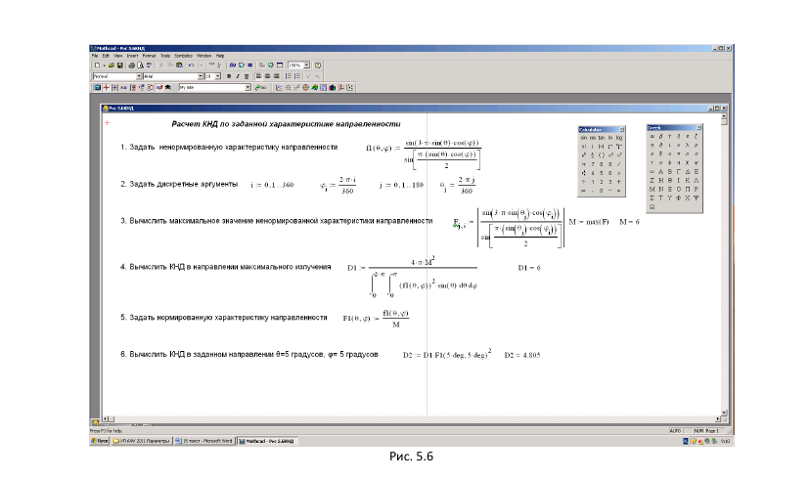

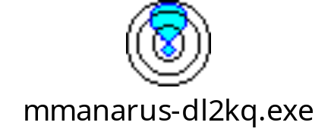
Рисунок 1

4. Список используемой литературы.

1. Фрадин А.З. Антенно-фидерные устройства. - М.: Связь, 1977.-440 с.
2. Кочержевский Г.Н., Ерохин Г.А., Козырев Н.Д. Антенно-фидерные устройства.- М.: Радио и связь, 1989. - 352 с.
3. Тарнецкий А.А., Осипов Д.Д. Антенны судовой радиосвязи. - Л.: Судпромгиз, 1960. - 236 с.
4. Фальковский О.И. Техническая электродинамика. -М.: Связь, 1978. - 430 с.
5. Справочник по специальным функциям / Под ред. М.Абрамович и И.Стиган. - М. - Л.: Энергия, 1966.- 648 с.
6. Методические указания по проектированию антенно-фидерных устройств. Ч.1 /Под ред. А.З. Фрадина; ЛЭИС.- Л.,1986. -68с.
7. Фрадин А.З. Антенны сверхвысоких частот. - М.: Советское радио, 1957. - 648 с.
8. Антенны и устройства СВЧ / Под ред. Д.И. Воскресенского. -М.: Советское радио, 1972.- 320 с.
9. Айзенберг Г.З., Белоусов С.П. и др. Коротковолновые антенны. -М.: Радио и связь, 1985. -536 с

10.Конспект лекций «Антенно-фидерные устройства» кафедра «П и АТП» 2014г.-103с.

